**ПРАКТИЧЕСКАЯ РАБОТА №3. ПРОГРАММИРОВАНИЕ ЦИКЛОВ**

**Выполнил студент группы ИСП23.1А**

**Сологуб Денис**

**Вариант 22**

**Задача:**

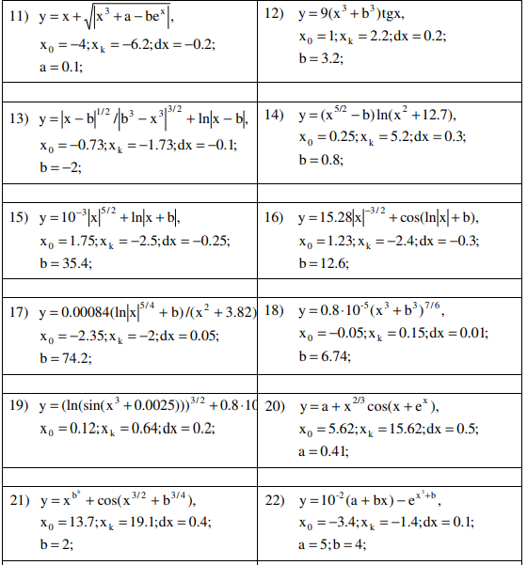

**Код интерфейса:**

Title="Табулирование функций" Height="550" Width="500">

<Grid Margin="10">

<Grid.RowDefinitions>

<RowDefinition Height="Auto"/>

<RowDefinition Height="Auto"/>

<RowDefinition Height="Auto"/>

<RowDefinition Height="Auto"/>

<RowDefinition Height="Auto"/>

<RowDefinition Height="*"/>

<RowDefinition Height="Auto"/>

</Grid.RowDefinitions>

<StackPanel>

<TextBlock Text="X0 =" FontSize="20" Grid.Row="0"/>

<TextBox x:Name="X0Input" Width="100" Height="25" Grid.Row="0" Margin="50,-20,1,1" HorizontalAlignment="Left"/>

<TextBlock Text="Xk =" Margin="1,10,1,1" FontSize="20" Grid.Row="1"/>

<TextBox x:Name="XkInput" Width="100" Height="25" Grid.Row="1" Margin="50,-20,1,1" HorizontalAlignment="Left"/>

<TextBlock Text="Dx =" Margin="1,10,1,1" FontSize="20" Grid.Row="2"/>

<TextBox x:Name="DxInput" Width="100" Height="25" Grid.Row="2" Margin="50,-20,1,1" HorizontalAlignment="Left"/>

<TextBlock Text="A =" Margin="1,10,1,1" FontSize="20" Grid.Row="3"/>

<TextBox x:Name="AInput" Width="100" Height="25" Grid.Row="3" Margin="50,-20,1,1" HorizontalAlignment="Left"/>

<TextBlock Grid.Row="5" Text="" FontWeight="Bold"/>

<ListBox x:Name="Result" Grid.Row="5" Height="250"/>

<Button x:Name="Calculate"

Content="Вычислить" Width="100"

Click="Calculate_Click" Grid.Row="6"/>

</StackPanel>

</Grid>

**Код программы:**

namespace WpfApp1

{

public partial class MainWindow : Window

{

public MainWindow()

{

InitializeComponent();

}

private void Calculate_Click(object sender, RoutedEventArgs e)

{

try

{

double x0 = double.Parse(X0Input.Text);

double xk = double.Parse(XkInput.Text);

double dx = double.Parse(DxInput.Text);

double a = double.Parse(AInput.Text);

Result.Items.Clear();

Result.Items.Add("Работу выполнил ст. Сологуб Д.М.");

for (double x = x0; x <= xk; x += dx)

{

double y = a * Math.Sin(x);

Result.Items.Add($"x = {x:F1}; y = {y:F5}");

}

}

catch

{

MessageBox.Show("Ошибка ввода. Проверьте данные", "Ошибка", MessageBoxButton.OK, MessageBoxImage.Error);

}

}

}

}

**Ошибки:**

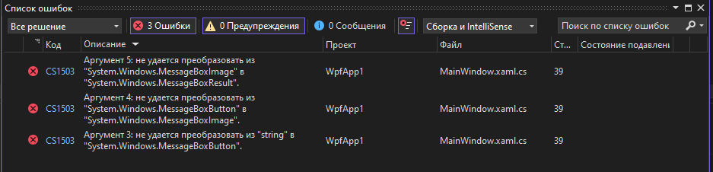

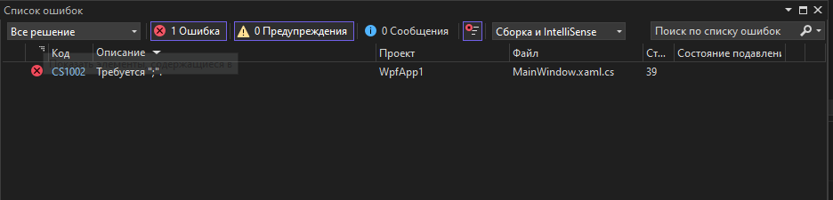

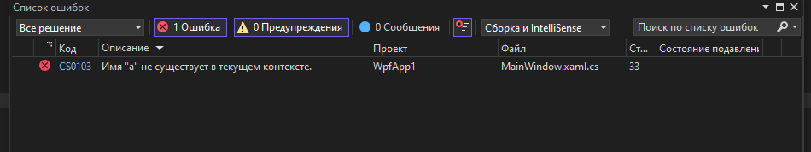

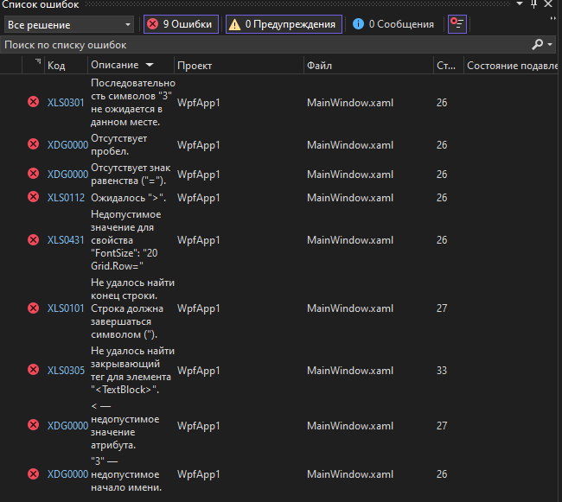

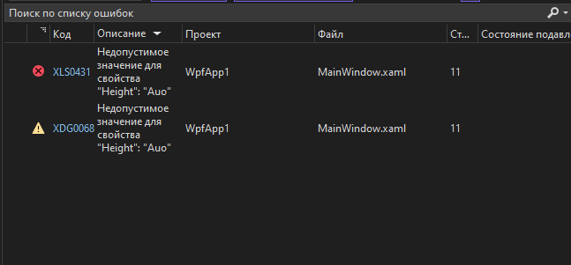

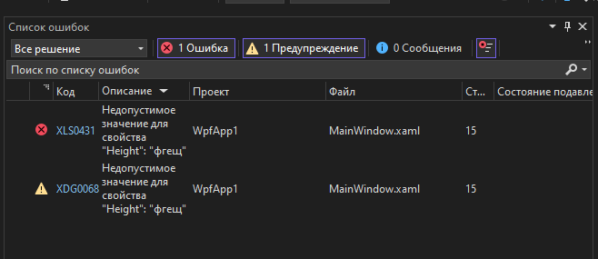

**Результаты:**

